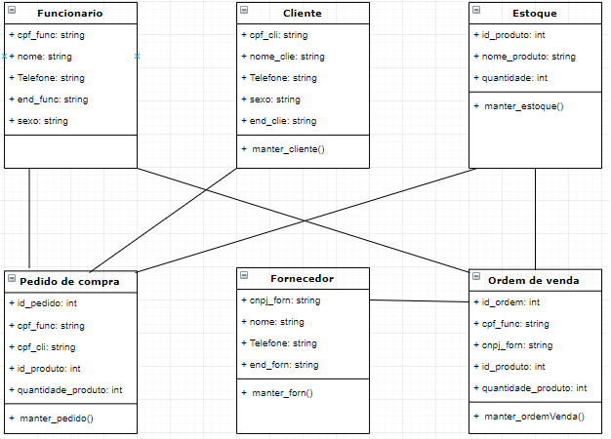
Regras de negócios:
- Para ser feito um pedido de compra, precisa ter no mínimo 10 quantidades do produto no estoque, ou a quantidade do pedido de compra.
- Para ser feito uma ordem de venda, precisa ter no mínimo 30 quantidades do produto no estoque

